webpack只能加载js,json

1. x的webpack只能加载js

其他类型的文件需要loader

loader就是运行在node.js环境中的js模块

webpack.config.js是一个node模块，返回json格式的配置信息对象

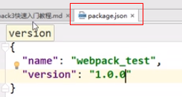



项目里的webpack版本是1.x，电脑就要1.x

项目是3.x电脑可以是1.x

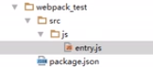

[webpack@1就是1.x](mailto:webpack@1就是1.x)





1. x,2.x不支持es6,需要babel转化为es5

x\*\*x幂

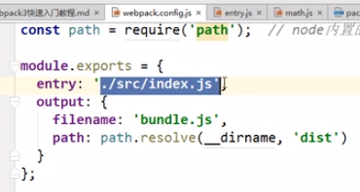

<https://www.bilibili.com/video/av27141684/?p=4>



css和图片的loader



单独的file-loader其实已经可以加载图片了

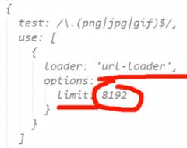

小于多少字节的图片打包到js中，可以减少加载



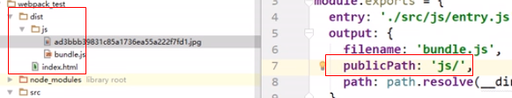

webpack1.x那么webpack-dev-server也必须用1.x，热加载

而webpack3和webpack-dev-server2，3可以用

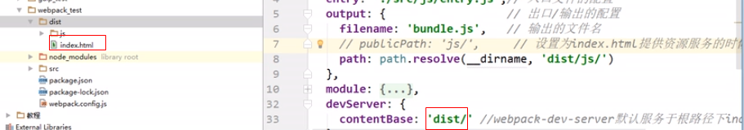

contentBase指定index.html的路径

publicPath就是告诉index.html去js文件夹下去寻找资源



dev-server打包生成文件放在index.html同级的虚拟内存中，并没有显示在当前文件夹



有了dev-server之后，index.html就可以和js同在dist下



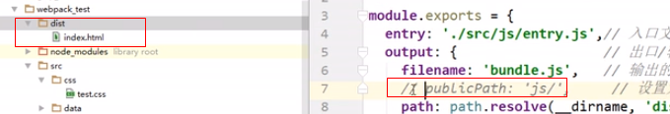

现在是在服务器的虚拟内存中运行项目，所以将dist文件夹下的文件全部删掉，项目也正常，因为打包完后的文件与我们看到的dist中的文件没有关系

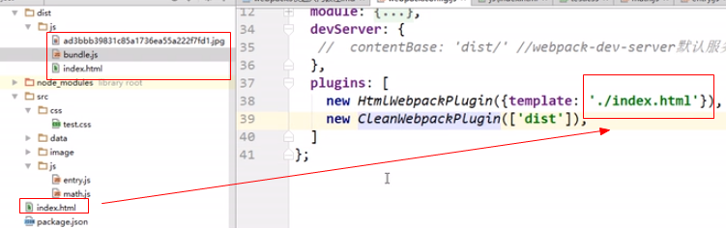

把dist删了